INFORMASI PELAMAR

 | Nama Perusahaan
 | Posisi
 | Tanggal Masuk Lamaran
 | Pendidikan | S1 - SISTEM INFORMASI

INFO PELAMAR

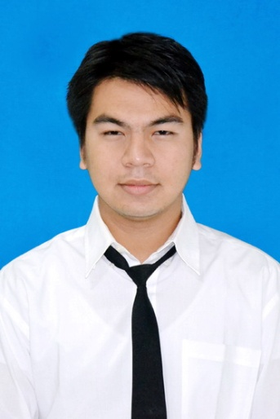
5208 100 069
 | UserID | 5208100069
 | Email | catraaldino@gmail.com
 | Nama Lengkap | CATRA ALDINO
 | Nomor KTP | 3515182005900002
 | Tempat Tanggal Lahir | Surabaya, 20 Mei1990
 | Gender | Laki-Laki
 | Status Nikah | Belum Menikah
 | Alamat Tinggal | JL. GARUDA IX NO 22 PERUMAHAN REWWIN-WARU , SIDOARJO 61256
 | Handphone | 085247880996
 | Telepon Lain | 085649591243

PENDIDIKAN

Nomor Induk | Nama Universitas | Jurusan | Jenjang | Masa Studi | IPK | TOEFL
5208100069 | ITS SURABAYA | SISTEM INFORMASI | S1 | 2008-September 2012 | 3.05 | 500

PENGALAMAN KERJA

Perusahaan | Industri | Posisi | Gaji Terakhir | Masa Kerja
PT TELKOM INDONESIA | TELEKOMUNIKASI | ANALISIS ISP | MAGANG | Mei 2011 - Juli 2011
TALITHA TOUR & TRAVEL | TRANSPORTASI | TICKETING | 1jt | Maret 2009 - Maret 2010
STATEMENT CONSULTING | KONSULTAN EDUKASI CIPUTRA | KONSULTAN IT + MARKETING | 2jt | Juli2012 –  Des 2012
GOTANDADENSHI | KONSULTAN IT JAPAN | WEB DEVELOPER | 3jt | Jan 2013 – Agust 2013
FG INDUSTRIES | MANUFACTURING ROBOTIC SYSTEM | SPV - MARCOMM | 4jt | Sept 2013 – April 2015
FG INDUSTRIES | MANUFACTURING ROBOTIC SYSTEM | MANAGER - MARCOMM | 5jt | April 2015 - NOW

TUGAS AKHIR

Judul |  | Score
VISUALISASI SALES DAN LOKASI PENJUALAN MENGGUNAKAN GOOGLE MAP SERTA PROYEKSI DEMAND FLEXY DAN MODEM DI MASA MENDATANG.  (STUDI KASUS : PT. TELKOM INDONESIA) |  | A

RIWAYAT PENDIDIKAN

Jenjang | Nama Sekolah & Kota | Lulus Tahun
SD | SD 001 BALIKPAPAN | 2002
SMP | SMP PATRA DHARMA 2 BALIKPAPAN | 2005
SMA | SMA 5 BALIKPAPAN | 2008

KURSUS/LOKAKARYA/SEMINAR

Topik / Jenis | Tahun | Sertifikat
LKMM PRA-TD I FTIF ITS | 2008 | Ada
MENTORING AGAMA ISLAM ITS | 2008 | Ada
HASIL TOEFL ELMT YPIA INTENASIONAL SCORE = 550 | 2011 | Ada
SEMINAR ENTREPRENEUR | 2011 | Ada
SEMINAR IT ENTREPRENEUR | 2011 | Ada
SEMINAR INTERNASIONAL SCHOLARSHIP EXHIBITION | 2011 | Ada
SEMINAR BAHARI NASIONAL | 2011 | Ada
PELATIHAN KARYA TULIS MAHASISWA | 2008 | Ada
THE BEST GUITARIS SE- BALIKPAPAN | 2008 | Tidak Ada
JUARA 1 BAND INDIE ROCK SE-JATIM | 2009 | Ada
THE BEST GUITARIS SE- SURABAYA | 2009 | Piala

KETERAMPILAN KOMPUTER

Program | Kemampuan
OS WINDOWS | Mahir
MICROSOFT OFFICE 2013 | Mahir
PHP – HTML － ｃｓｓ | Mahir
ORACLE - SQL | Pemula
PHOTOSHOP CS6 | Mahir
MS. PUBLISHER 2007 | Mahir
DREAMWEAVER | Mahir
OPEN ERP | Pemula
MS. OFFICE PROJECT | Pemula
XCELSIUS (DASHBOARD) | Mahir
MATLAB | Pemula
POWER DESIGNER 12 | Pemula
SPSS - LISREL | Pemula
ORACLE VM VIRTUALBOX | Mahir
KEMAMPUAN BAHASA

Bahasa Asing | Bicara | Menulis | Mengerti
TOEFL Score = 500 | Cukup | Cukup | Cukup
BAHASA INDONESIA | Baik | Baik | Baik

PENGALAMAN ORGANISASI

Nama | Jenis | Tahun | Jabatan
UKM MUSIK ITS | MUSIK | 2008 | PLAYER GUITAR + INSTUKTUR GITAR UNTUK UKM MUSIC
UKM MUSIK | MUSIK | 2012 | PENASIHAT UKM MUSIK ITS

INFORMASI TAMBAHAN

Siap Kerja | 2014
Gaji yang diharapkan | $≥$5jt
Informasi Lain | Sekerang sedang lanjut S2 Magister Manajemen di UPH kelas akselerasi (kelas malam senin-kamis) SEDANG TESIS

Dengan ini saya menyatakan bahwa informasi di atas adalah sebenar-benarnya.
SURABAYA, 2015
CATRA ALDINO

